<http://www.eclipse.org/downloads/>

下载eclipse

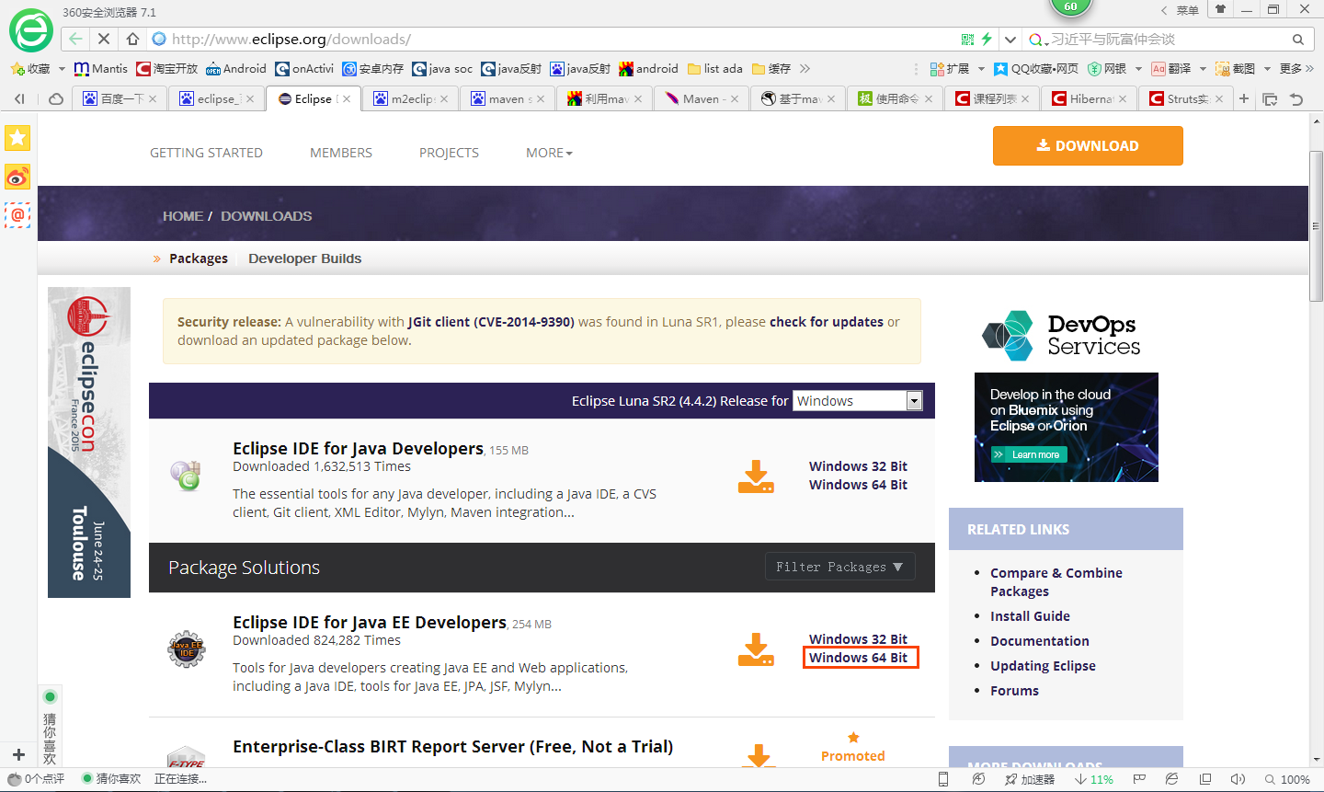

开启eclipse的时候报错：

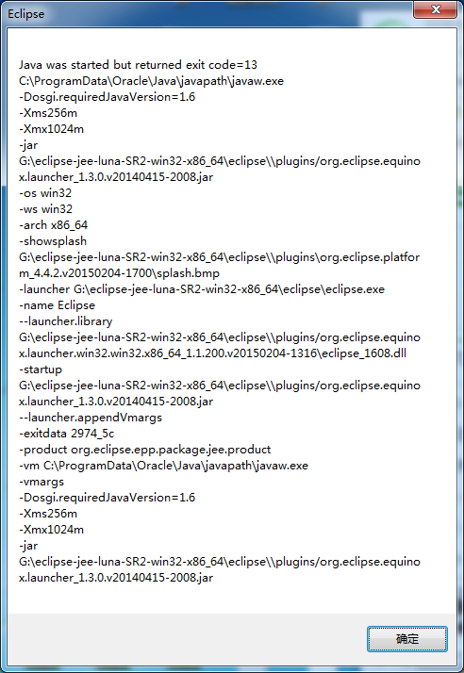

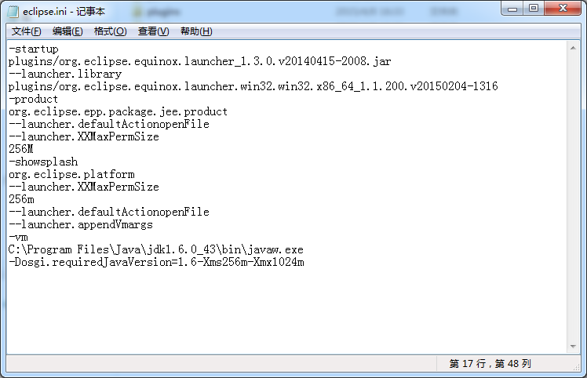

把vm后面的参数改成本机对应的jdk安装的路径。

其他的启动问题可以自行百度。

打开eclipse后

虽然我们的eclipse已经集成了maven的插件，但是我们还是自己下载一个maven比较好。

具体的可以网上找一些文档，还需要在eclipse里做一下修改。